|  |  |
| --- | --- |
| Akademia Nauk Stosowanych w Nowym Sączu | |
| Przedmiot: Teoretyczne i technologiczne podstawy multimediów. | |
| Imię i nazwisko: Jakub Kozub | Kierunek: Informatyka stosowana 3 (s) |
| Data: 25.10.2022 | Grupa: L2 |
| Temat: Kodowanie arytmetyczne. | |

1. Kodowanie arytmetyczne.  
 Kodowanie arytmetyczne polega na przestawieniu pewnego ciągu za pomocą przedziału liczb rzeczywistych będącego fragmentem przedziału [0, 1). Zakłada się, że komunikat składa się ze znaków alfabetu A = {a1, a2, a3, … , an}, a dodatkowo prawdopodobieństwo użycia każdego ze znaków P = {p1, p2, p3, … , pn} jest znane.

2. Na zajęciach dokonano implementacji algorytmu opisanego w krokach w formie pdf, który ma za zadanie wczytać z klawiatury wiadomość do zaszyfrowania oraz wyświetlić przedziały, w których znajdują się poszczególne znaki.

3. Kod programu z opisanymi funkcjami wywołany w głównej funkcji Main:

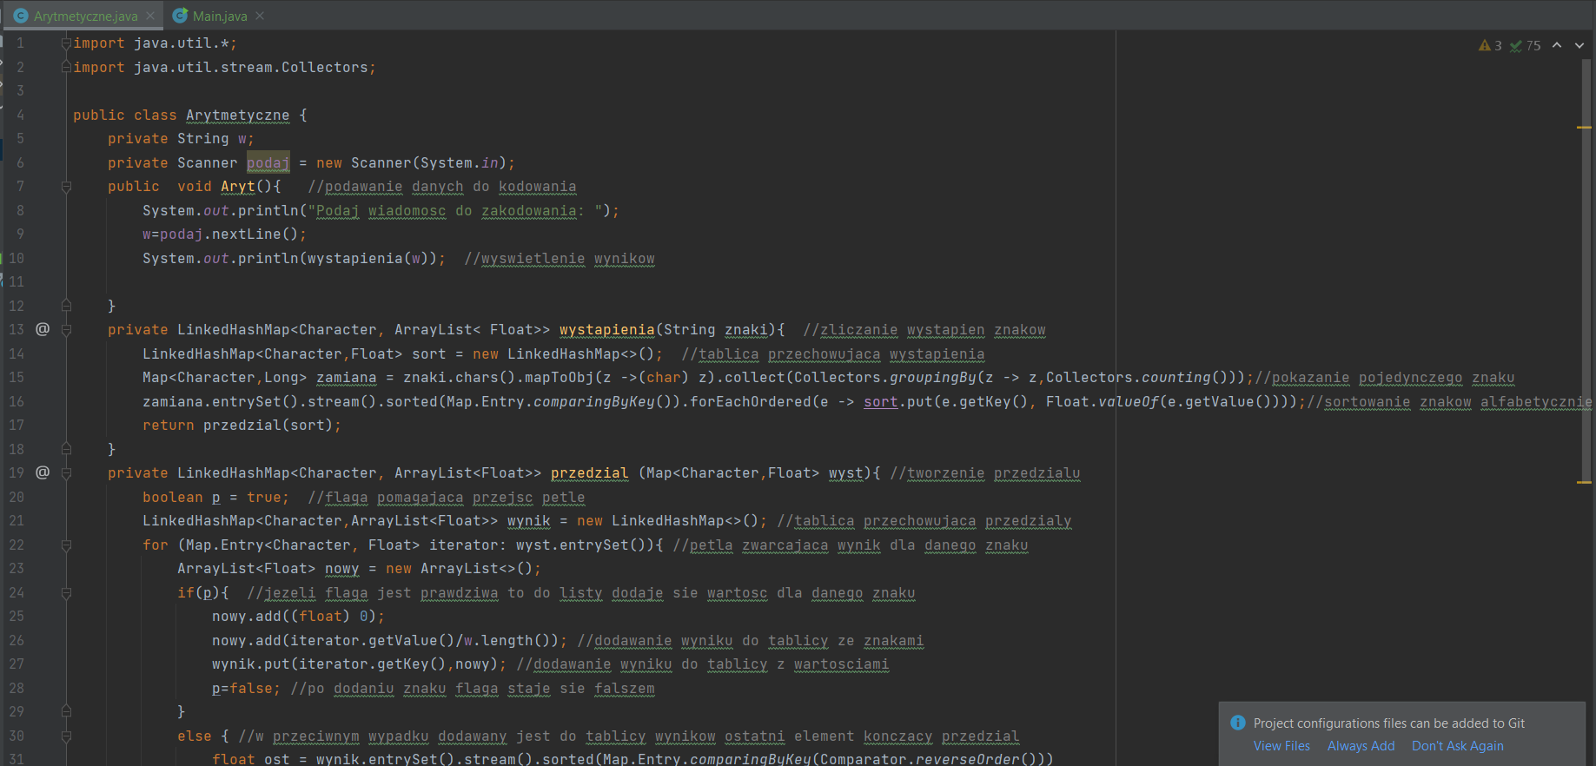

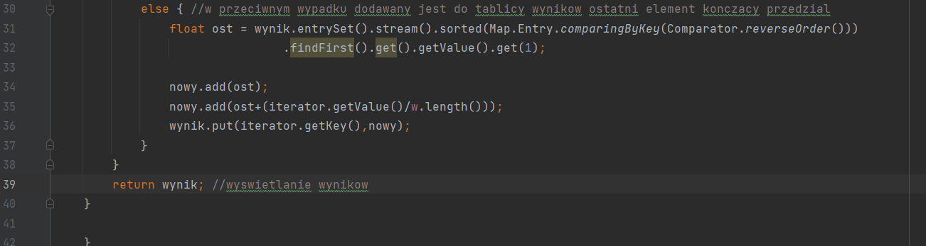

4. Rezultaty działania programu po podstawieniu danych zawartych w instrukcji:

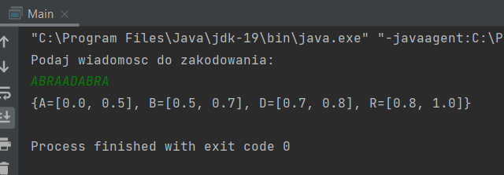

5. Wnioski.  
 Kodowanie dyskretne jest ciekawym szyfrowaniem znaków, które wykorzystuje bardzo mały przedział liczb. Mimo to algorytm działa sprawnie i nie jest bardzo skomplikowany, zwłaszcza po przeczytaniu i analizie działania instrukcji przedstawionych w skrypcie załączonym do zajęć. Po zaimplementowaniu tego algorytmu widza dotycząca programowania w języku java została wzbogacona o nowe elementy, a dotychczasowe zostały utrwalone.